**Муниципальное бюджетное общеобразовательное учреждение «Средняя общеобразовательная школа №19»**

**муниципального образования г.Братска**

Конспект метапредметного мероприятия для 2-4 классов

Проектная задача «Охрана озера Байкал»

**Мероприятие подготовили/провели:**

учитель начальных классов Калиничева Дарья Сергеевна

учитель начальных классов Кармина Татьяна Павловна

2021 г.

**Цель:** стимулировать развитие интеллектуально-творческого потенциала младшего школьника через развитие и совершенствование исследовательских способностей и навыков исследовательского поведения.

**Задачи:**

- формировать умение применять приобретенные знания в нестандартной ситуации;

**-** формирование исследовательской активности обучающихся;

**-** стимулирование обучающихся к бережному отношению к природным ресурсам планеты Земля.

**УУД:**

***-***умение самостоятельно анализировать информацию и передавать её в соответствии с поставленной задачей;

- умение находить несколько вариантов для решения проблемы;

- умение проектировать групповой продукт;

- умение работать в сотрудничестве;

- умение оценивать ход и результат групповой и самостоятельной деятельности.

**Ход мероприятия**

**1 часть. Подготовительный этап**

Через два месяца мы заканчиваем учебный год. Наступит лето. Пора каникул у школьников и отпусков у ваших родителей. Многие летом отправляются в путешествия. В путешествиях можно увидеть своими глазами новые места, познакомиться с новыми людьми.

Мы живем в Сибири. Многие сибиряки любят отдыхать на теплом море. Но жители других российских городов и даже иностранцы часто едут отдыхать к нам в Сибирь.

- Как вы думаете, что привлекает их в нашей местности? (озеро Байкал)

Действительно, это удивительное по красоте озеро – море.

- Кто из вас уже побывал на Байкале? А кто хотел бы там побывать?

Нашу работу сегодня мы посвятим главной достопримечательности Иркутской области – озеру Байкал.

Просмотр видеоролика «Легенда о Байкале»

<https://www.youtube.com/watch?v=eSQqDKkRvdY&t=90s>

Как и любая достопримечательность, озеро Байкал нуждается в помощи людей. Главная помощь, которую мы можем оказать, это поспособствовать сохранению чистоты вод Байкала и его обитателей.

Сегодня вы решите несколько задач и узнаете некоторые сведения об этом озере и сможете разобраться, почему охрана Байкала так важна.

Информацию вы сможете получить, выполнив задания в группе. Но самое главное задание, которое вам предстоит выполнить – это составить информационный плакат, в котором вам предстоит рассказать, почему люди должны охранять это озеро и его обитателей, и как это можно сделать.

Так как работу вы будете выполнять в группах. Постарайтесь так распределить работу, чтобы вам удалось успеть выполнить все задания, и чтобы участвовали все ребята из вашей группы. Затем вы должны представить всем нам ваш плакат. В этом вам поможет памятка, которую вы найдете у себя на столе.

**Желаем удачи!**

**2 часть. Основной этап (работа групп над заданиями проектной задачи)**

Во время работы групп, ответственный наблюдатель заполняет карту наблюдений ***(Приложение 1).***

**Задание 1**

*А знаете ли вы, где находится озеро Байкал?*

Проведи на контурной карте мира линию, разделяющую Северное и Южное полушарие. Буквой **С** обозначь Северное полушарие, а буквой **Ю –** Южноеполушарие. Букву **Б**

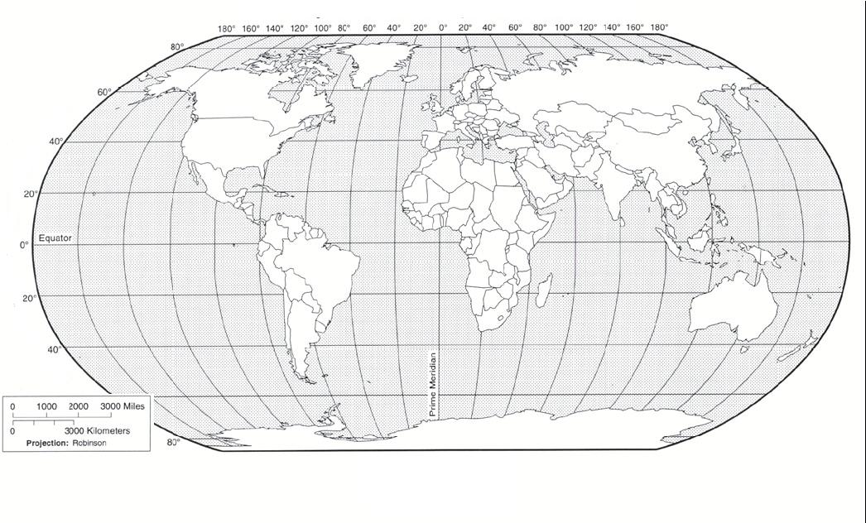**Задание 2**

*Длина Байкала 636 км, средняя ширина 48 км.*

Вычислите периметр озера Байкал, исходя из информации в тексте.

P= __________км.

**Задание 3**

*Байкал – самое древнее озеро на Земле. У этого озера, несмотря на более чем почётный возраст – 30 миллионов лет, признаков старения нет до сих пор.*

*Байкал по – бурятски значит «огненное место». Если вы не были на Байкале зимой, то удивитесь: почему огненное место? Ответ прост – сибирский мороз в сочетании с суровыми ветрами обжигает не только руки и лицо смельчаков, вышедших на лёд озера, кажется, что он проходит насквозь, и пылать начинает всё тело. А если перетерпеть холод и дождаться заката – жёлто – красное зарево, отразившись на зеркальной поверхности озера, напоминает пылающий костёр.*

*Байкал - жемчужина среди озер земного шара. Он знаменит огромными размерами, кристально чистой водой, удивительным климатом. Из трех миллионов озер, украшающих нашу страну, Байкал - самое внушительное. Его длина 636 километров, а наибольшая ширина 789 километров, площадь водного зеркала 31500 квадратных километров. Это глубочайшее озеро планеты. Наибольшая глубина Байкала - 1637 метров. В его котловине заключена пятая часть всей пресной воды Земли. Эта вода уникальна по своей чистоте.*

Ответьте на вопрос, чем удивителен Байкал?

____________________________________________________________________________________________________________________________________

**Задание 4**

*Озеро Байкал богато разнообразием животного мира.*

Рассмотри рисунки животных. Раскрась их и подпиши названия животных. (волк, рысь, омуль, нерпа, медведь, лось)

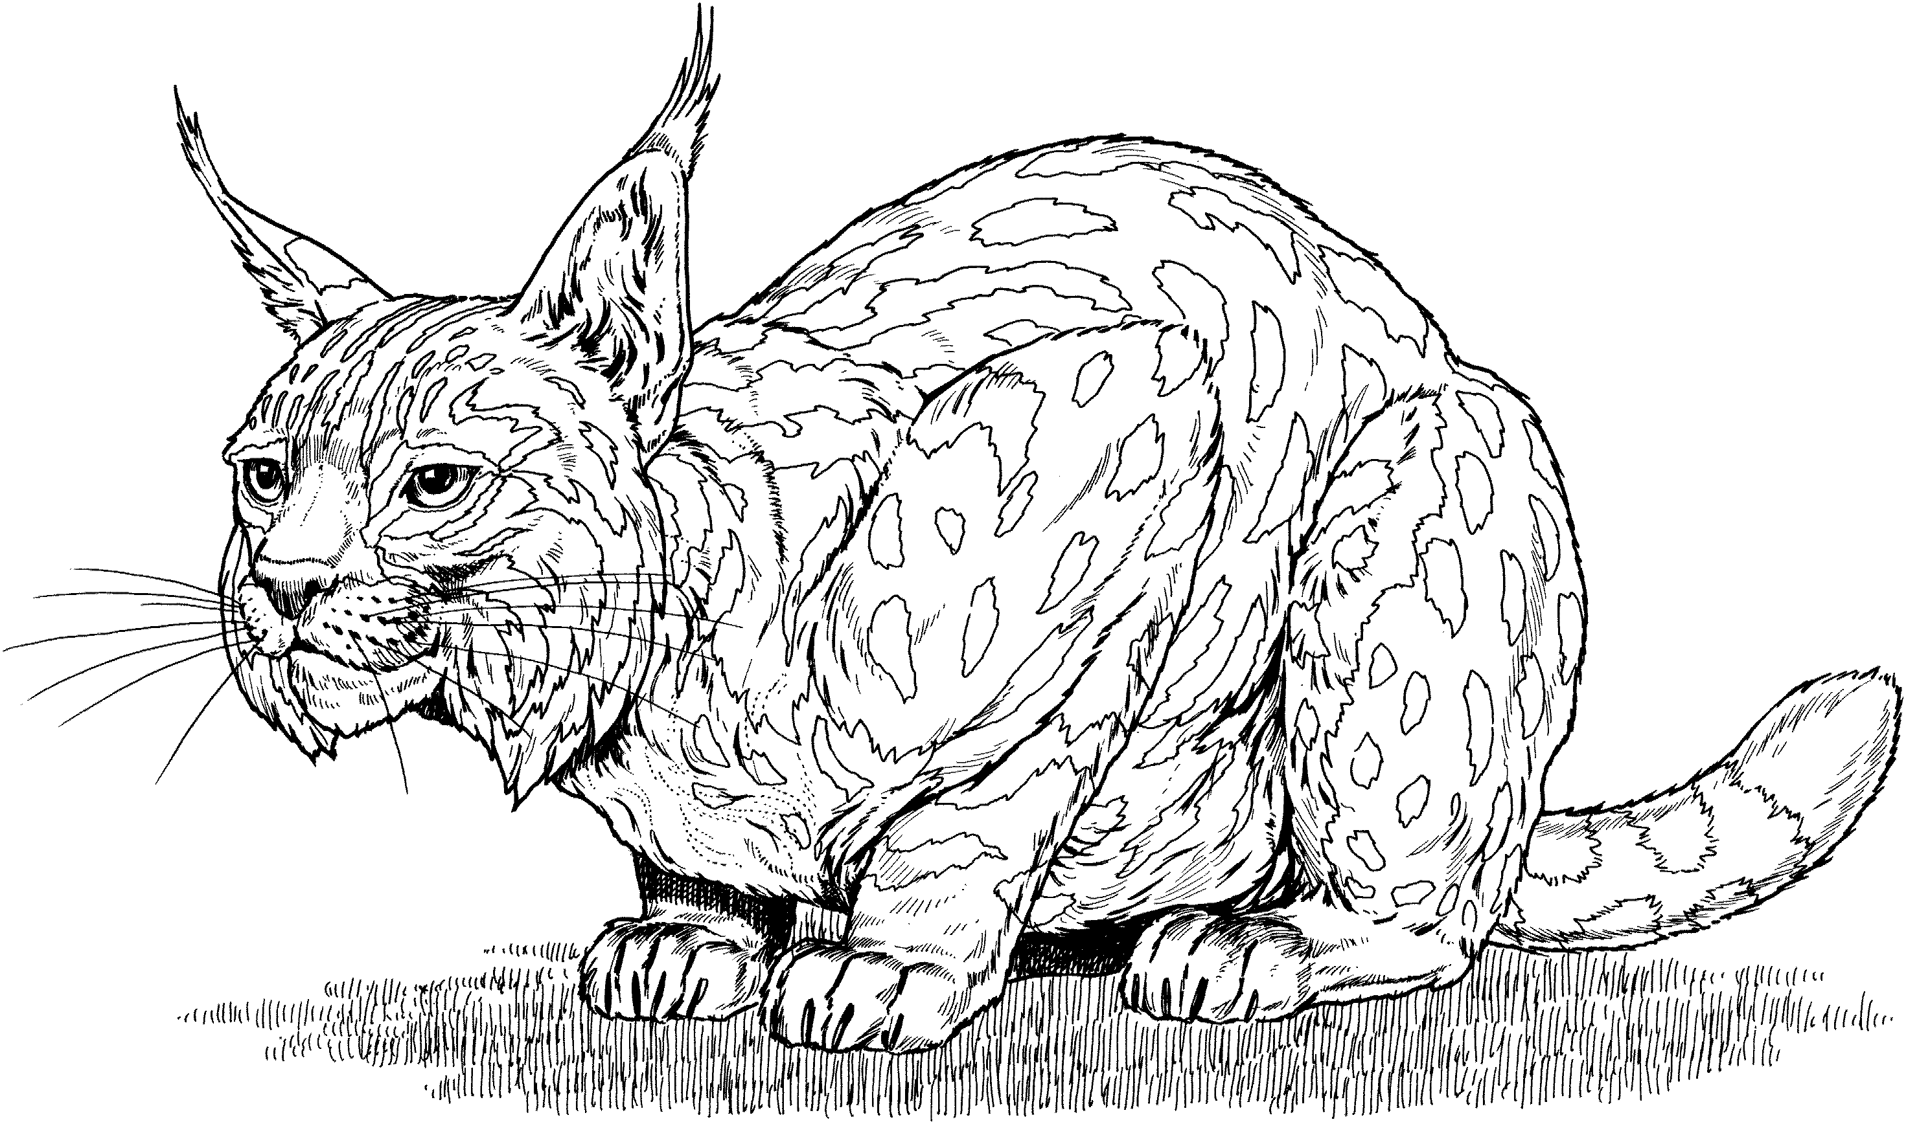

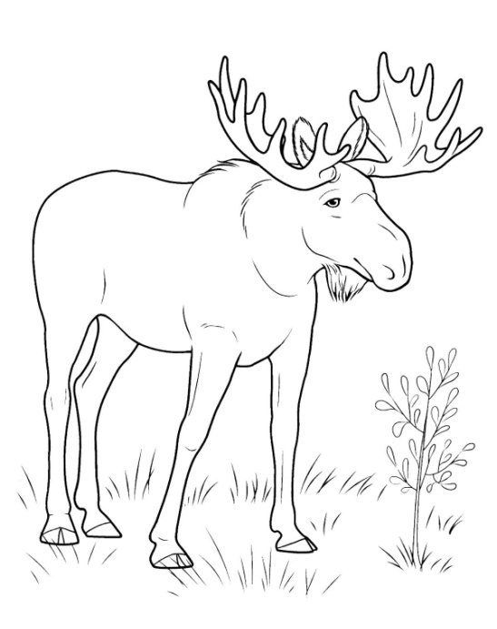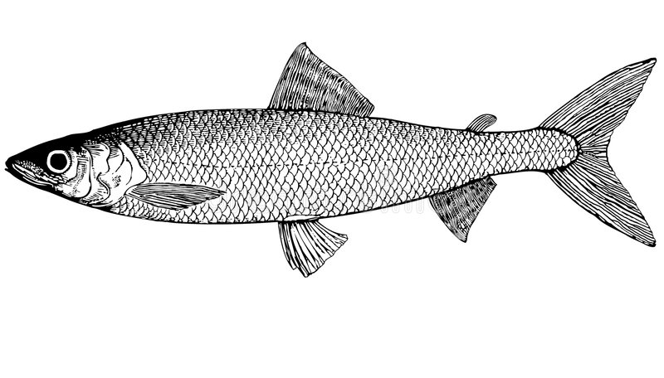

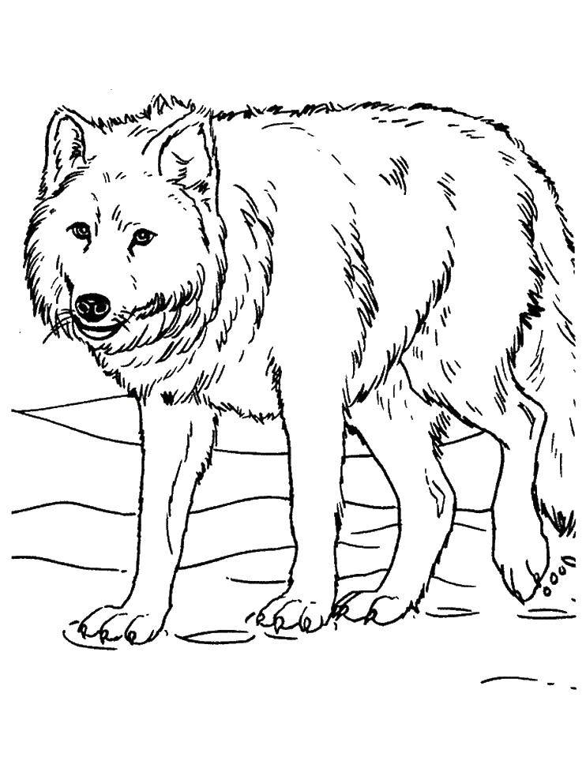



**________________**

**Задание 5**

*Вам пришла телеграмма с берегов озера Байкал.*

Расшифруйте, пожалуйста, текст телеграммы. И запишите его.

«Сос!!! Сос!!! ешаН еонседуч орезо в итсонсапо. тунбиГ ыбыр. тюазечиИ еикдер яинетсар и еынтовиж. ястеянзяргаЗ адов. етигомоП ! маН тизорг яаксечиголокэ афортсатак.»

__________________________________________________________________________________________________________________________________________________________________________________________________________________________________________________________________________________________________________________________________________________________________________________________________________________

**Задание 6**

*Как оказалось природа озера находится в опасности. В таблице представлены опасности, которые грозят природе Байкала. Вам нужно соединить опасности, и чем они грозят природе.*

|  |  |  |
| --- | --- | --- |
| ОПАСНОСТЬ |  | ЧЕМ ГРОЗИТ? |
| вырубка лесов | истребление животных |
| загрязнение рек | уменьшение количества лесов |
| фабрики и заводы | загрязнение водоемов и воздуха |
| браконьерство | исчезновение рыб |

**Задание 7**

*Люди приезжая на отдых зачастую не убирают за собой мусор. Это приводит к загрязнению окружающей среды. Озеро Байкал не исключение. Давайте узнаем, чем же так опасен мусор.*

Брошенная летом 2004 года жестяная банка, полностью проржавеет и исчезнет только 2104 году. Алюминия банка из под лимонада оставленная в 2004 году, исчезнет к 2504 году. Мешочек из полиэтилена разложится полностью к 2204 году, если оставили его в 2004 году. Стеклянная бутылка пролежит не менее 4000 лет.

*С помощью текста определите, сколько времени понадобится природе, чтобы самостоятельно избавиться от мусора?*

Жестяная банка - ________ лет.

Алюминиевая банка -_________ лет.

Полиэтиленовый мешочек - _________ лет.

Стеклянная бутылка - __________ лет.

**3 этап. Заключительная часть**

Дорогие ребята! Время Выполнения проектной задачи подошло к концу. Сейчас вам необходимо взять лист самооценивания и каждому его заполнить ***(Приложение 2).*** На заполнение вам дано 3 минуты.

А теперь приступим к презентации ваших работ. Каждая команда выходит по очереди и представляет свой плакат о защите вод Байкала.

Большое вам спасибо за участие. У всех групп получились отличные проекты, а самое главное, что каждый из нас понял, как важно озеро Байкал для человечества, в чем его особенность и как не допустить загрязнения его вод и исчезновения природных ресурсов.

До свидания! До скорых встреч!

После просмотра всех проектных работ, организаторы групп проводят анализ выполненных заданий и данных внесенных в карту наблюдений.

**ПРИЛОЖЕНИЕ 1**

**КАРТА НАБЛЮДЕНИЯ**

Наблюдение за группой__________________________________________________

В группе _______________ человек

1.______________________________________________

2.______________________________________________

3.______________________________________________

4.______________________________________________

5.______________________________________________

6.______________________________________________

7.______________________________________________

1. **Наличие элементов целеполагания**

***Отметки в карте наблюдений ставятся в начале занятия***

**Участие и активность в целеполагании**

|  |  |  |  |  |  |  |
| --- | --- | --- | --- | --- | --- | --- |
| **Ученики**:  ***поставить в каждой ячейке* 0*,* 1, 2 *или* 3**  **0 – не** участвовал(а) в выборе темы/формы работы  **1** – участвовал(а) в выборе темы/формы работы, но не активно  **2** – активно участвовал(а) в выборе темы/формы работы,  **3** – был(а) лидером | | | | | | |
| **№1** | **№2** | **№3** | **№4** | **№5** | **№6** | **№7** |
|  |  |  |  |  |  |  |

1. **ПЛАНИРОВАНИЕ**

***Отметки в карте наблюдений ставятся в начале занятия***

**Участие и активность в планировании**

|  |  |  |  |  |  |  |
| --- | --- | --- | --- | --- | --- | --- |
| **Ученики**:  ***поставить в каждой ячейке* 0*,* 1, 2 *или* 3**  **0 – не** участвовал(а) в планировании  **1** – участвовал(а) в планировании, но не активно  **2** – активно участвовал(а) в планировании,  **3** – был(а) лидером | | | | | | |
| **№1** | **№2** | **№3** | **№4** | **№5** | **№6** | **№7** |
|  |  |  |  |  |  |  |

1. **РАСПРЕДЕЛЕНИЕ ФУНКЦИЙ и ИХ ВЫПОЛНЕНИЕ**

***Отметки в карте наблюдений ставятся в середине занятия***

**Распределение функций и их выполнение**

|  |  |  |  |  |  |  |
| --- | --- | --- | --- | --- | --- | --- |
| **Ученики**:  ***поставить в каждой ячейке* 0, 1, *или* 2**  **0** – в работе над проектом не участвовал(а) (независимо от того были или не были распределены функции)  **1** – ставится в следующих случаях: **а)** распределения функций не было, делал(а), что считал(а) нужным **или** **б)** распределение функций было, имел(а) своё задание, но выполнял(а) иное задание (дублировал(а) работу одноклассников, делал(а) непредусмотренное планом работ)  **2** – распределения функций было, имел(а) и выполнял(а) свою часть работы | | | | | | |
| **№1** | **№2** | **№3** | **№4** | **№5** | **№6** | **№7** |
|  |  |  |  |  |  |  |

1. **КОНТРОЛЬ ПРОДВИЖЕНИЯ ПО ЗАДАНИЮ**

**Участие и активность в контроле**

|  |  |  |  |  |  |  |
| --- | --- | --- | --- | --- | --- | --- |
| **Ученики**:  ***поставить в каждой ячейке* 0, 1, *или* 2**  **0** – **не** участвовал(а) в контроле  **1** – контролировал(а) только свои действия  **2** – контролировал(а) и свои действия, и действия партнеров по группе | | | | | | |
| **№1** | **№2** | **№3** | **№4** | **№5** | **№6** | **№7** |
|  |  |  |  |  |  |  |

1. **Представление результатов**

***Отметки в карте наблюдений ставятся в конце занятия***

**Активность при презентации**

|  |  |  |  |  |  |  |
| --- | --- | --- | --- | --- | --- | --- |
| **Ученики**:  ***поставить в каждой ячейке* 0, 1 *или* 2**  **0** – в презентации **не** участвовал(а)  **1** – участие в презентации незначительное  **2** – участие в презентации значительное | | | | | | |
| **№1** | **№2** | **№3** | **№4** | **№5** | **№6** | **№7** |
|  |  |  |  |  |  |  |

1. **КОНФЛИКТЫ и их разрешение**

***Отметки в карте наблюдений ставятся в конце занятия***

**Возникновение конфликта.**

|  |  |  |  |  |  |  |
| --- | --- | --- | --- | --- | --- | --- |
| **Ученики**: роль в возникновении конфликта  ***поставить в каждой ячейке* 0, 1 *или* 2**  **0** – инициатор конфликта  **1** – участник конфликта  **2** – в конфликт не вступает | | | | | | |
| **№1** | **№2** | **№3** | **№4** | **№5** | **№6** | **№7** |
|  |  |  |  |  |  |  |

**Разрешение (завершение) конфликта**

|  |  |  |  |  |  |  |
| --- | --- | --- | --- | --- | --- | --- |
| **Ученики**: роль в разрешении конфликта  ***поставить в каждой ячейке* 0, 1 *или* 2**  **0** – пытается настоять на своем, спорит, на компромисс не идет  **1** – готов уступить, избегает столкновений  **2** – ведет переговоры, аргументирует свою позицию, слушает партнера, ищет оптимальное решение | | | | | | |
| **№1** | **№2** | **№3** | **№4** | **№5** | **№6** | **№7** |
|  |  |  |  |  |  |  |

1. **особенности поведения и коммуникации ученика**

***Отметки в карте наблюдений ставятся в конце занятия***

**Активность/инициативность ученика**

|  |  |  |  |  |  |  |
| --- | --- | --- | --- | --- | --- | --- |
| **Ученики**:  ***поставить в каждой ячейке* 0, 1 *или* 2**  **0** – не проявляет активности  **1** – активен(активна), но инициативы не проявляет  **2** – активен (активна), проявляет инициативу | | | | | | |
| **№1** | **№2** | **№3** | **№4** | **№5** | **№6** | **№7** |
|  |  |  |  |  |  |  |

**Ориентация на партнера и согласованность позиций**

|  |  |  |  |  |  |  |
| --- | --- | --- | --- | --- | --- | --- |
| **Ученики**:  ***поставить в каждой ячейке* 0 *или* 1**  **0** – не слушает, перебивает, не учитывает мнения партнера  **1** –прислушивается к партнеру, старается учесть его позиции, если считает верной | | | | | | |
| **№1** | **№2** | **№3** | **№4** | **№5** | **№6** | **№7** |
|  |  |  |  |  |  |  |

**Лидерство**

|  |  |  |  |  |  |  |
| --- | --- | --- | --- | --- | --- | --- |
| **Ученики**:  ***поставить в каждой ячейке* 0, 1 *или* 2**  **0** – стремления к лидерству не проявляет, довольствуется ролью «ведомого»  **1** – проявляет стремление к лидерству, в команде работать не умеет  **2** – проявляет стремление к лидерству, умеет работать в команде «на вторых ролях» | | | | | | |
| **№1** | **№2** | **№3** | **№4** | **№5** | **№6** | **№7** |
|  |  |  |  |  |  |  |

**ПРИЛОЖЕНИЕ 2**

Лист самооценки

ФИ ученика _____________________________________, группы __________

*Оцените работу своей группы:*

**1. Все ли члены группы принимали участие в работе?**

А)Нет, работал только один;

Б) Кто- то работал больше, кто- то меньше других;

В) Да, все работали одинаково.

**2. Дружно ли вы работали? Были ли разногласия?**

А) Очень трудно было договариваться, не всегда получалось.

Б) Работали дружно, разногласий не было;

В) Работали дружно, спорили, но не ссорились;

**3. Как вы определяли цель и составляли план действий**

А) Группа не могла поставить цель и составить план

Б) Кто-то один взял на себя планирование работы

В) Большинство в группе сообща поставило цель и составили план действий

**4. Как группа преодолевала трудности при выполнении работы.**

А) Часть группы не участвовала в преодолении трудностей

Б) Группа пыталась преодолеть трудности, не все получалось

В) Группа успешно справилась со всеми трудностями

**5. Вам нравится результат работы группы?**

А) Нет, не нравится

Б) Нравится, но можно сделать лучше;

В).Да, всё получилось хорошо;

**6. Хотели ли бы вы снова работать в том же составе группы?**

А) Нет, не хотим.

Б) Хотелось бы сохранить часть группы.

В) Да, хотим продолжать работать той же группой.